KOLEGIJ

Mrežno programiranje

Laboratorijska vježba br.3



***Teme:***

* Socket

U ovom laboratorijskoj vježbi ćemo nastaviti raditi sa socketima.

## ZADATAK 1.

Osnovni klijent-server program iz laboratorijske vježbe 2 prilagodite

na način da radi preko UDP protokola.

Kod i screenshot iz konzole priložite vježbi.

## ZADATAK 2.

**ECHO CLIENT-SERVER**

U ovom dijelu ćemo prvo implementirati sljedeći kod.

Echo server program koristi TCP socket i prihvaća dolazne konekcije, primi podatke od klijenta i vrati mu natrag te podatke.

Analogno tome, klijent se spoji na server, pošalje serveru podatke, prihvati bilo kakve podatke koje primi natrag od servera, te ih ispiše.

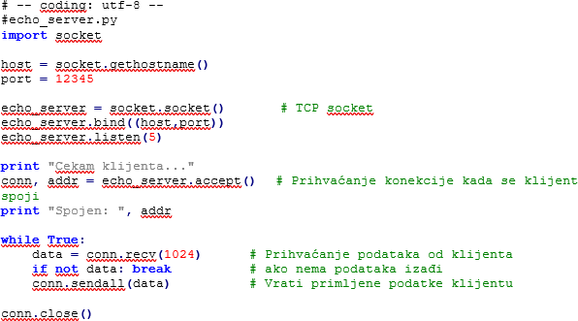

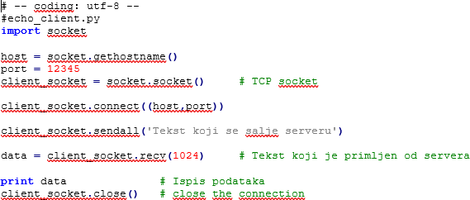

Rezultat rada ove dva programa mora biti:

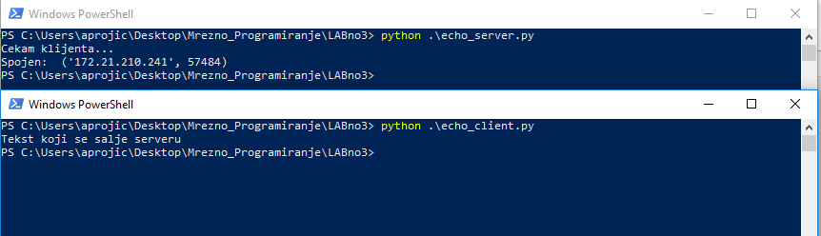

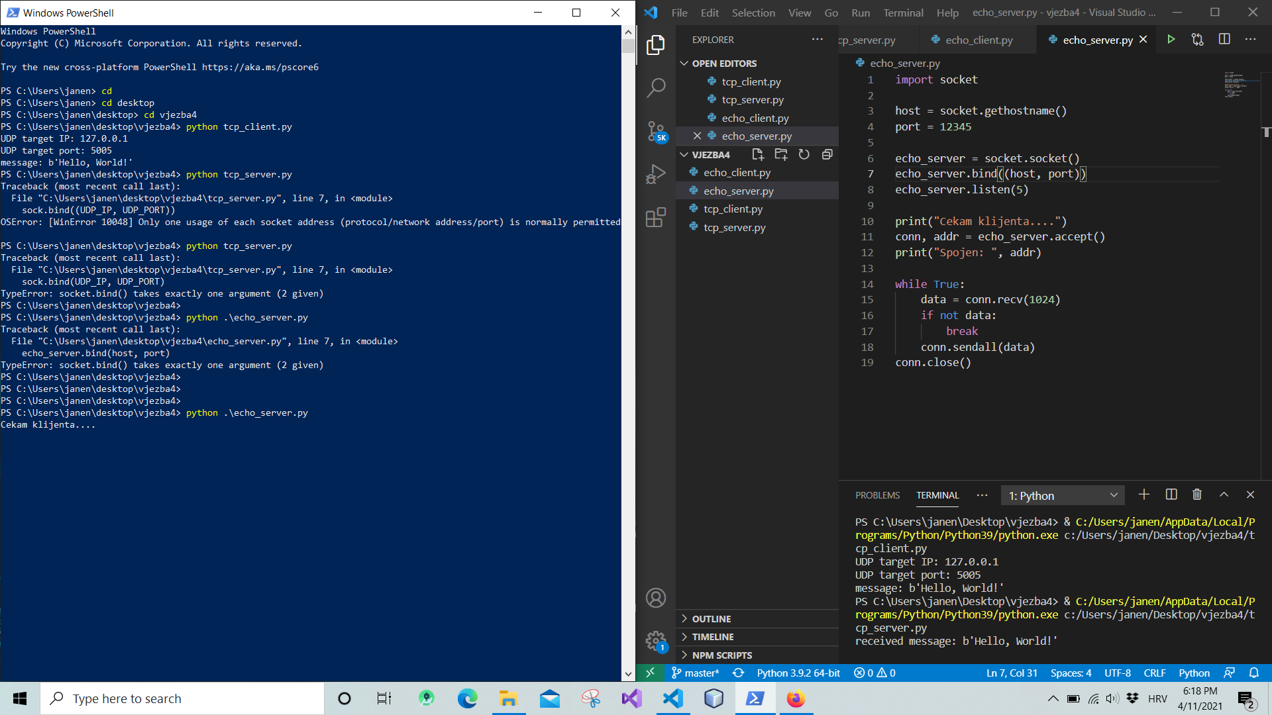

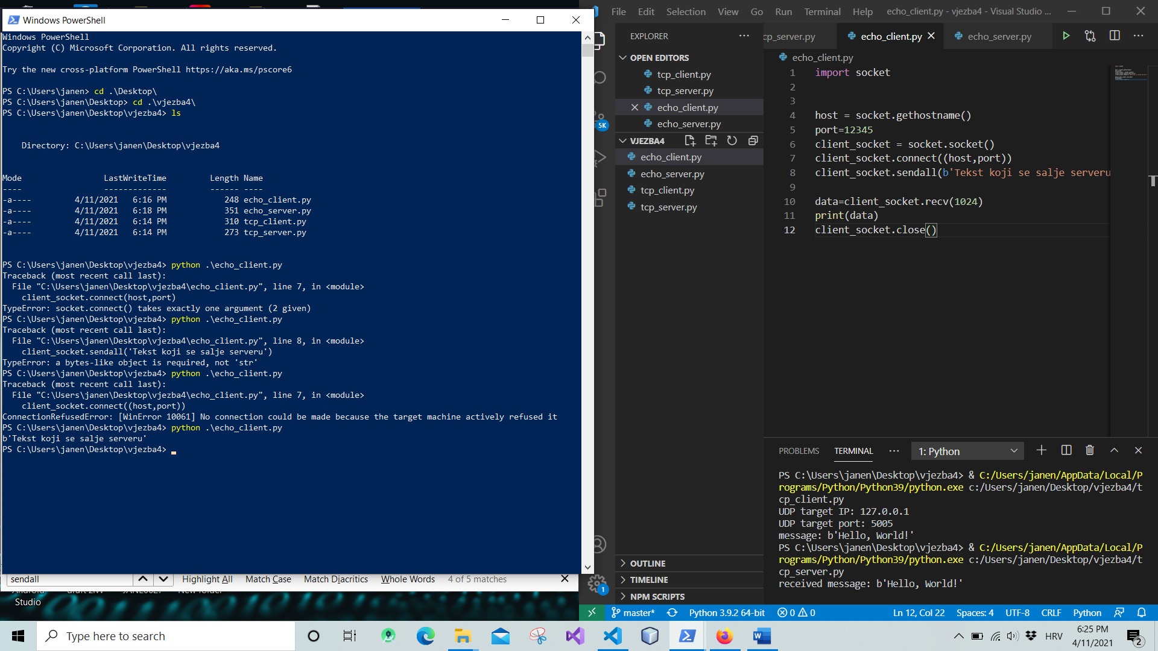

ZADATAK:

Vaš ekvivalent ovome ispisu priložite uz ovu laboratorijsku vježbu.

Ove programe prilagodite na sljedeći način:

* **U svaki kod treba napraviti import datetime modula, te**

napraviti sljedeću liniju koda:

* + **print datetime.datetime.now()**

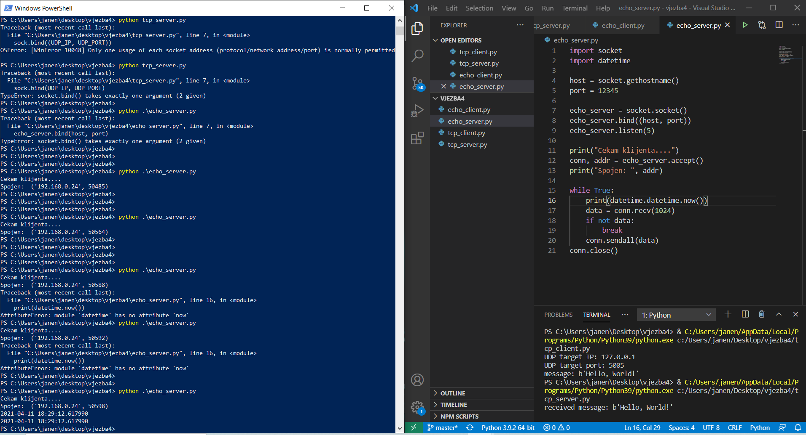

* **local_machine_info.py program iz prve vježbe treba importirati i pozvati funkciju koja će ispisati hostname i ip adresu.**

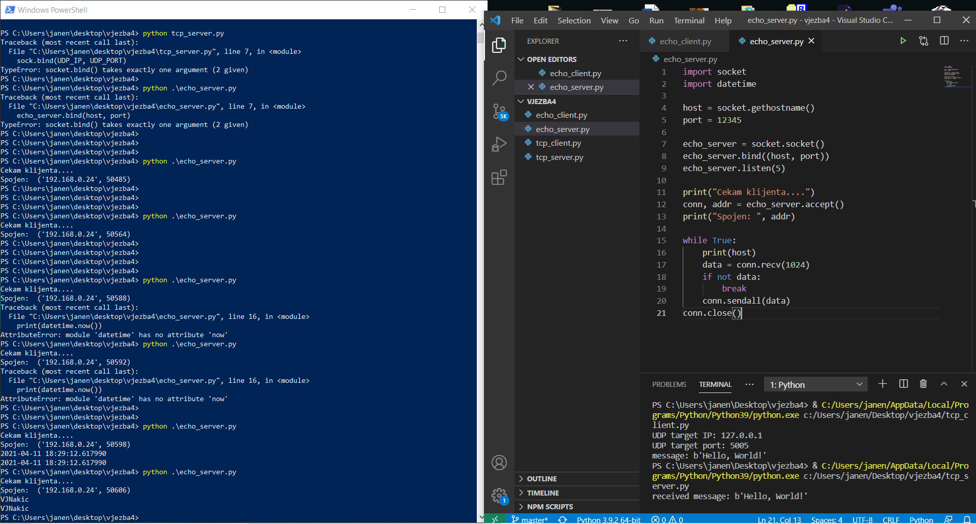

* + **from local_machine_info import print_machine_info**
* **U klijent programu, umjesto slanja teksta, napravite da se korisnik programa pita tekst za unos, te se onda taj isti tekst pošalje serveru koji ga vrati natrag i klijent ga**

ispiše. Koristite raw_input funkciju koja prima bilo kakav unos od strane korisnika i sprema ga u string.

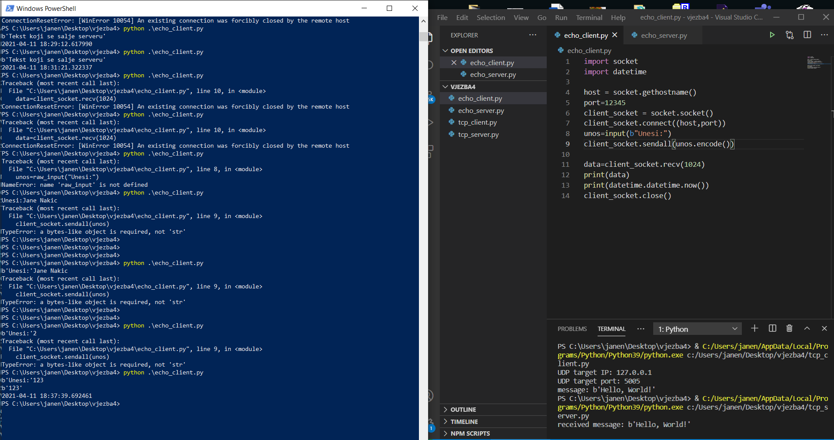

* **Ukoliko korisnik unese string 'vaše_ime_prezime' server**

treba vratiti klijentu obavijest da taj unos nije podržan.

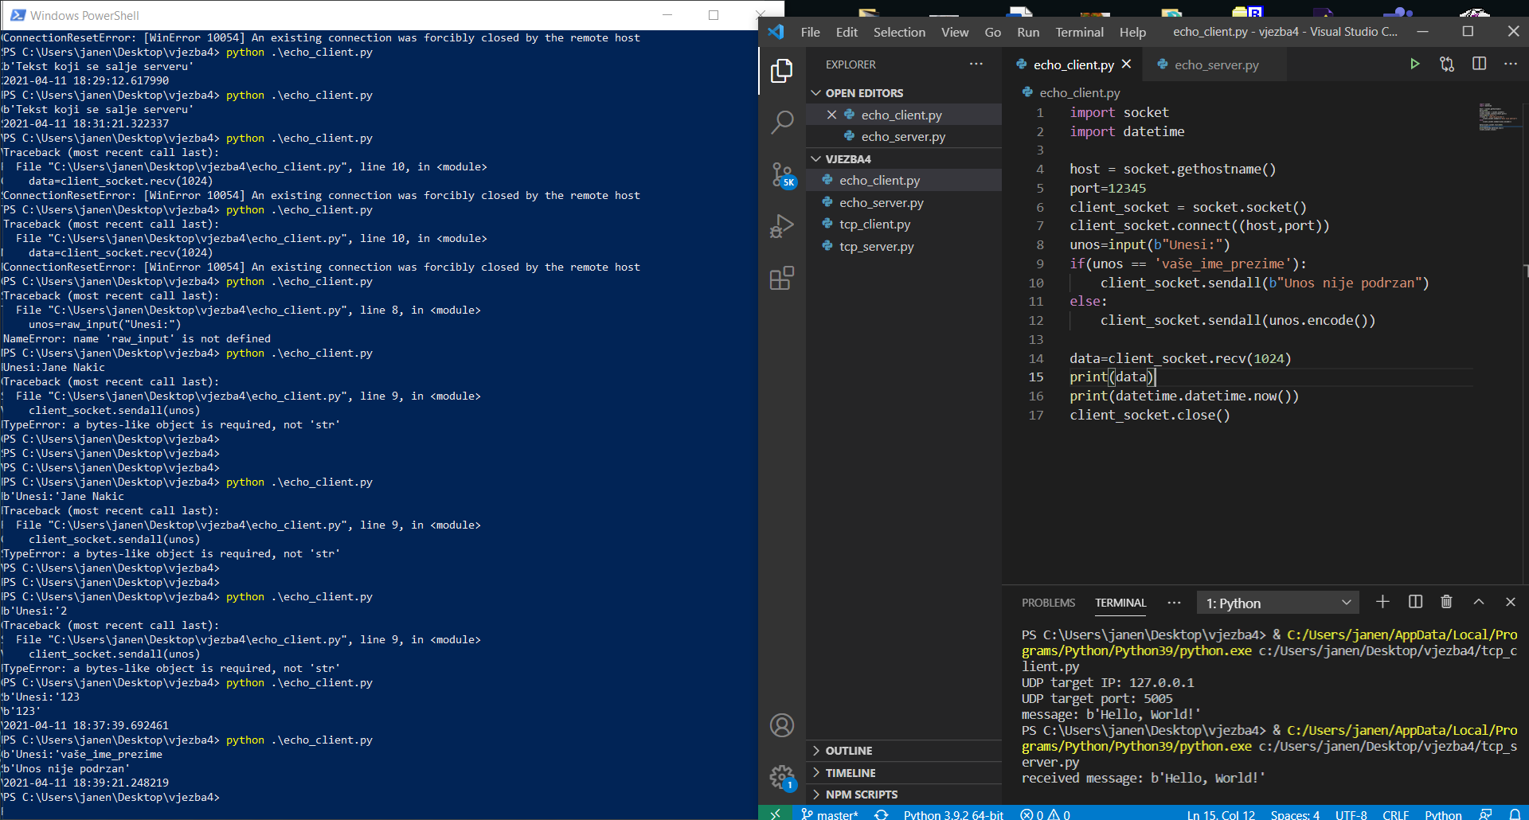

* **Također, program prilagodite na način da server cijelo vrijeme sluša na dolazne konekcije, a ne da izađe nakon što primi i zatvori konekciju.**

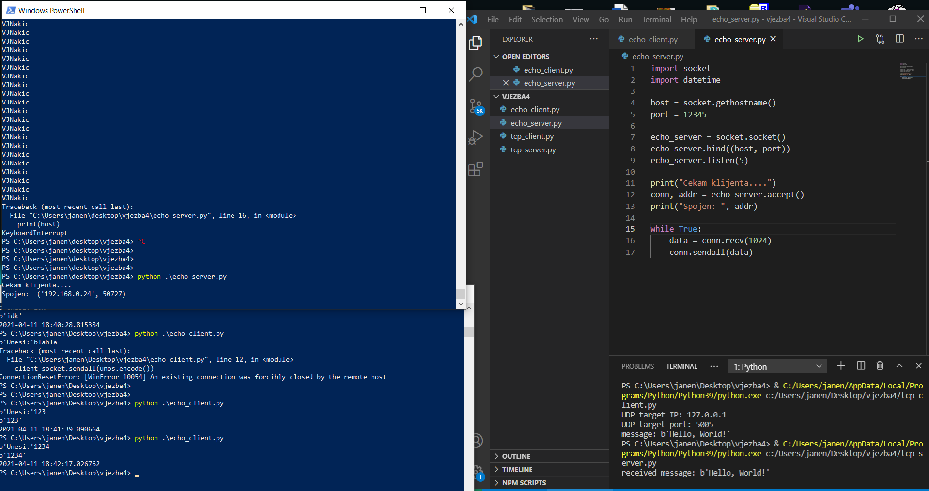

# ZAKLJUČNO

Kod priložite uz vježbu, kao i izlist koji treba biti sličan ovome:

